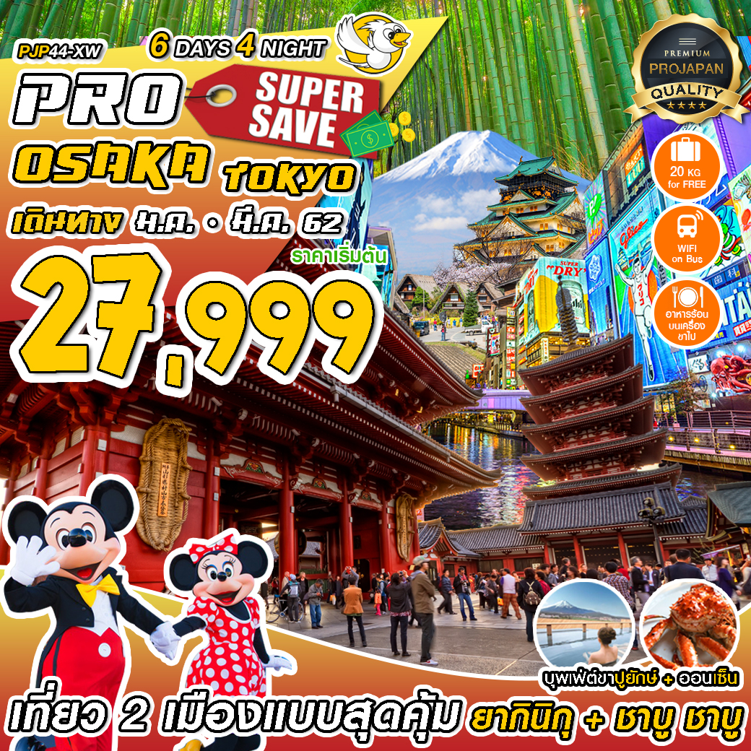

 | โปรแกรมการเดินทาง | เช้า | เที่ยง | ค่ำ | โรงแรมที่พัก
1 | กรุงเทพฯ สนามบินดอนเมือง  DMK-KIX : XW112 (23.40-07.10)
2 | สนามบินคันไซ-โอซาก้า-ปราสาทโอซาก้า (ด้านนอก)ชินไซบาชิ-ป้ายกูลิโกะ-เกียวโต-ศาลเจ้าจิ้งจอกฟูชิมิ  อินาริ-ชงชาแบบญี่ปุ่น-กิฟุ | บนเครื่อง |  |  | GIFU HOTEL  หรือเทียบเท่า
3 | หมู่บ้านชิราคาวาโกะ-เมืองทาคายาม่า-ลิตเติ้ลเกียวโตเขตเมืองเก่าซันมาชิซูจิ-มัตสึโมโต้-ปราสาทมัตสึโมโต้ (ด้านนอก) (**ออนเซ็น+บุฟเฟ่ต์ขาปูยักษ์**) |  |  |  | NAGANO HOTEL  หรือเทียบเท่า
4 | ผ่านชมภูเขาไฟฟูจิ-โอชิโนะฮักไค-คาวากูจิโกะพิพิธภัณฑ์แผ่นดินไหว-โตเกียว-วัดอาซากุสะ-ช้อปปิ้งถนนนากามิเซะ |  |  |  | URAYASU SUN HOTEL หรือเทียบเท่า  (ที่พักติดสถานีรถไฟ)
5 | อิสระในกรุงโตเกียว หรือซื้อทัวร์เสริมโตเกียว  ดิสนีย์แลนด์ (ไม่มีบัสบริการ) |  |  |  | URAYASU SUN HOTEL หรือเทียบเท่า  (ที่พักติดสถานีรถไฟ)
6 | วัดนาริตะ-สนามบินนาริตะ-สนามบินดอนเมือง กรุงเทพฯ  NRT-DMK : XW101 (13.55-19.05)

PRO OSAKA TOKYO SUPER SAVE เที่ยวสุดคุ้ม 2 เมือง
พิเศษ !! บุฟเฟ่ต์ยากินิกุ + ชาบู ชาบู ต้นตำรับ + บุฟเฟ่ต์ขาปูยักษ์ไม่อั้น
มีน้ำดื่มบริการบนรถวันละ 1 ขวด FREE WIFI ON BUS
หากท่านมีความจำเป็นจะต้องซื้อตั๋วเครื่องบินภายในประเทศ เพื่อบินไปและกลับจากกรุงเทพฯ กรุณาสอบถามเที่ยวบินเพื่อยืนยันกับทางเจ้าหน้าที่ก่อนทำการจองและขอความกรุณาให้ท่านซื้อตั๋วเครื่องบินประเภทที่สามารถเลื่อนวันและเวลาเดินทางได้ อันเนื่องมาจากหากเกิดความผิดพลาดจากทางสายการบิน ไม่ว่าจะเป็นการยกเลิกเที่ยวบิน การล่าช้าของสายการบิน การยุบเที่ยวบินรวมกัน ตารางการเดินทางมีการเปลี่ยนแปลง ซึ่ง สายการบินพิจารณาสถานการณ์แล้วพบว่าอยู่เหนือการความคุมของทางสายการบิน หรือจะเป็นเหตุผลเชิงพาณิชย์ หรือเป็นเหตุผลด้านความปลอดภัย ดังนั้นเหตุผลเหล่านี้ อยู่เหนือการควบคุมของบริษัทฯ บริษัทฯ ขอสงวนสิทธิ์ที่จะไม่รับผิดชอบและไม่คืนค่าใช้จ่ายใดๆ ทั้งสิ้น อนึ่ง บริษัทฯ จะคอนเฟิร์มกรุ๊ปประมาณ 7-10 วันก่อนเดินทาง ขออภัยในความไม่สะดวก

วันที่ 1 กรุงเทพ-สนามบินดอนเมือง
20.00 น. คณะพร้อมกัน ณ อาคาร 1 ชั้น 3 อาคารผู้โดยสารขาออกระหว่างประเทศ เคาน์เตอร์สายการบินนกสกู๊ต (XW) สนามบินดอนเมือง พบเจ้าหน้าที่ของบริษัทฯ คอยให้การต้อนรับและอำนวยความสะดวกตลอดขั้นตอนการเช็คอิน และหัวหน้าทัวร์ให้คำแนะนำเพื่อเตรียมความพร้อมก่อนออกเดินทาง
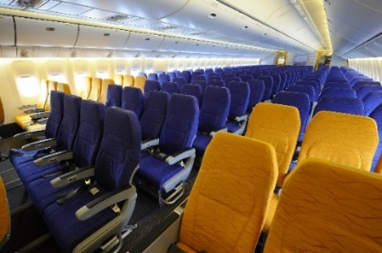
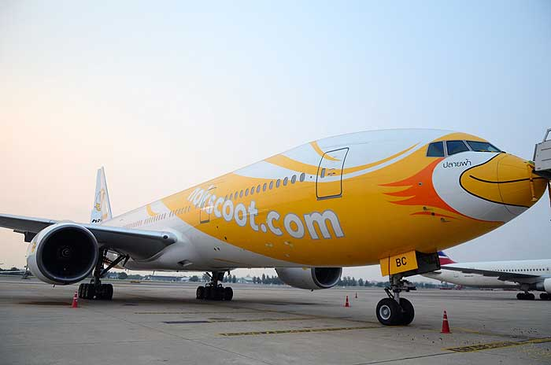

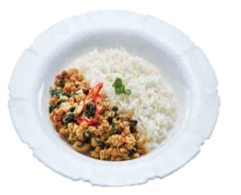
23.40 น. ออกเดินทางสู่ ท่าอากาศยานนานาชาติ คันไซ ประเทศญี่ปุ่น โดยสายบิน NOK SCOOT เที่ยวบินที่ XW112
บริการอาหารร้อนและน้ำดื่ม บนเครื่อง ไป-กลับ
(ใช้ระยะเวลาในการเดินทางประมาณ 6.15 ชั่วโมง)

** สำคัญมาก!! ประเทศญี่ปุ่นไม่อนุญาตให้นำอาหารสด จำพวก เนื้อสัตว์ พืช ผัก ผลไม้ เข้าประเทศ หากฝ่าฝืนมีโทษปรับและจับ

วันที่ 2 สนามบินคันไซ-โอซาก้า-ปราสาทโอซาก้า(ด้านนอก)-ชินไซบาชิ-ป้ายกูลิโกะ
เกียวโต-ศาลเจ้าจิ้งจอกฟูชิมิอินาริ-ชงชาแบบญี่ปุ่น-กิฟุ

07.10 น. ถึง ท่าอากาศยานนานาชาติ คันไซ ประเทศญี่ปุ่น หลังจากผ่านขั้นตอนศุลกากรแล้วนำท่านเดินทางสู่ที่พัก (เวลาที่ญี่ปุ่น เร็วกว่าเมืองไทย 2 ชั่วโมง กรุณาปรับนาฬิกาของท่านเพื่อความสะดวกในการนัดหมายเวลา) จากนั้นนำท่านเดินทางสู่ ปราสาทโอซาก้า (Osaka Castle) (ด้านนอก) เป็นหนึ่งในแลนด์มาร์คสำคัญของเมืองโอซาก้า หอคอยปราสาทจะมีอยู่ด้วยกันทั้งหมด 8 ชั้น ตัวปราสาทถูกล้อมรอบด้วยกำแพงหินคอนกรีต คูน้ำ และสวนนิชิโนมารุซึ่งอยู่ทางป้อมตะวักตก มีต้นซากุระกว่า 600 ต้น ในช่วงเดือนเมษายนจึงเป็นแหล่งชมซากุระที่โด่งดังเพราะฉากด้านหลังของสวนแห่งนี้จะมองเห็นภาพปราสาทโอซาก้าที่สวยงามเป็นอย่างยิ่ง หลังอาหารกลางวันนำท่านอิสระช้อปปิ้งย่าน ชินไซบาชิ (Shinsaibashi) บริเวณแหล่งช้อปปิ้งแห่งนี้มีความยาวประมาณ 600 เมตร เต็มไปด้วยร้านค้าปลีก ร้านแฟรนไชส์ ร้านเครื่องสำอางค์ ร้านรองเท้า กระเป๋านาฬิกา ร้านกาแฟ ร้านอาหาร ร้านขนม ร้านเสื้อผ้าสตรีทแบรนด์ทั้งญี่ปุ่นและต่างประเทศ เช่น Zara H&M Beans ABC Mart เป็นต้น
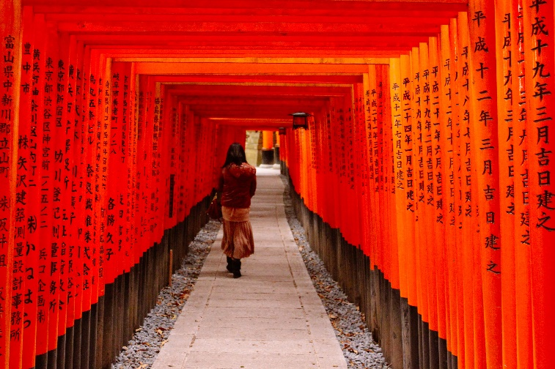
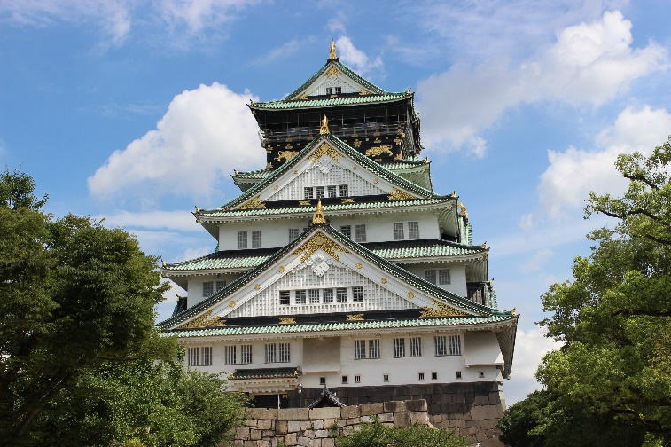

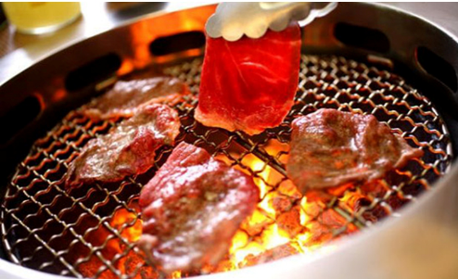
กลางวัน บริการอาหารกลางวันแบบปิ้งย่างยากินิกุ (2)
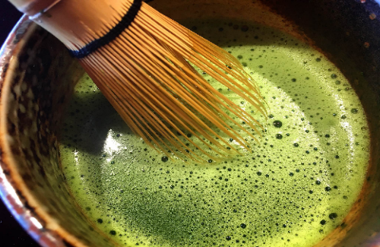
นำท่านชม ศาลเจ้าเทพเจ้าจิ้งจอกอินาริ (Fushimi Inari Shrine) หรือที่คนไทยชอบเรียกกันว่าศาลเจ้าแดง เป็นศาลเจ้าชินโต มีชื่อเสียงโด่งดังจาก ประตูโทริอิ (Torii Gate) หรือ เสาสีแดง ที่เรียงตัวกันจำนวนหลายหมื่นต้นจนเป็นทางเดินได้ทั่วทั้งภูเขาอินาริ ที่ผู้คนเชื่อกันว่าเป็นภูเขาศักดิ์สิทธ์ โดยเทพอินาริจะเป็นตัวแทนของความอุดมสมบูรณ์ การเก็บเกี่ยวข้าว รวมไปถึงพืชผลไร่นาต่างๆ และมักจะมีจิ้งจอกเป็นสัตว์คู่กายจึงสามารถพบเห็นรูปปั้นจิ้งจอกมากมายด้วยเช่นกัน จากนั้นนำท่านสัมผัสประสบการณ์ พิธีชงชาแบบญี่ปุ่น ให้ท่านได้เรียนรู้และสัมผัสวิธีการชงชาแบบคนญี่ปุ่น และอิสระให้ท่านเลือกซื้อสินค้าราคาถูกตามอัธยาศัย นำท่านเดินทางต่อสู่เมืองกิฟุ
ค่ำ อิสระรับประทานอาหารค่ำตามอัธยาศัย
พักที่โรงแรม GIFU HOTEL หรือระดับเดียวกัน
วันที่ 3 หมู่บ้านชิราคาวาโกะ-เมืองทาคายาม่า-ลิตเติ้ลเกียวโต-เขตเมืองเก่าซันมาชิซูจิ-มัตสึโมโต้-ปราสาทมัตสึโมโต้(ด้านนอก)
***ขาปูยักษ์+ออนเซ็นธรรมชาติ***

เช้า รับประทานอาหารเช้า ณ ห้องอาหารของโรงแรม (3)
นำท่านเดินทางสู่ หมู่บ้านมรดกโลกชิราคาวาโกะ ที่ยังคงอนุรักษ์บ้านสไตล์ญี่ปุ่นขนานแท้ดั้งเดิม และยังได้รับเลือกจากองค์การยูเนสโกให้เป็นมรดกโลก ในเดือนธันวาคม 1995 โครงสร้างของบ้านสามารถรองรับหิมะที่ตกหนักในช่วงฤดูหนาวได้ดี และรูปร่างของหลังคาเหมือนกับสองมือพนมของพระเจ้า จึงเรียกหมู่บ้านสไตล์นี้ว่า “กัสโช” และมีผู้คนจากทั่วทุกมุมโลกหลั่งไหลไปชมความงามในแต่ละปีไม่ต่ำกว่า 680,000 คน เลยทีเดียว นำท่านชม ทาคายาม่าจินยะ หรือ ที่ว่าการอำเภอเก่าเมืองทาคายาม่า (ถ่ายรูปและชมด้านนอก) ซึ่งเป็นจวนผู้ว่าแห่งเมืองทาคายาม่า เป็นที่ทำงานและที่อยู่อาศัยของผู้ว่าราชการจังหวัดฮิดะ เป็นเวลากว่า 176 ปี ภายใต้การปกครองของโชกุนตระกูลกุกาวาในสมัยเอโดะ หมู่บ้าน LITTLE KYOTO หรือ เขตเมืองเก่า ซันมาจิซูจิ ซึ่งเป็นหมู่บ้านเก่าแก่สมัยเอโดะกว่า 300 ปีก่อน ที่ยังอนุรักษ์และคงสภาพเดิมได้เป็นอย่างดี อิสระให้ทุกท่านได้เดินเที่ยวและชื่นชมกับทัศนียภาพเมืองเก่าซึ่งเต็มไปด้วยบ้านเรือนโบราณ และร้านค้าหลากหลาย
เที่ยง บริการอาหารกลางวัน ณ ภัตตราคาร (4)
จากนั้นนำท่านเดินทางสู่เมืองมัตสึโมโตะ เป็นเมืองที่ใหญ่เป็นอันดับสองของจังหวัดนากาโน่ นำท่านชมปราสาทมัตสึโมโตะ ซึ่งเป็น 1 ใน 12 ปราสาทดั้งเดิมที่ยังคงสภาพสมบูรณ์

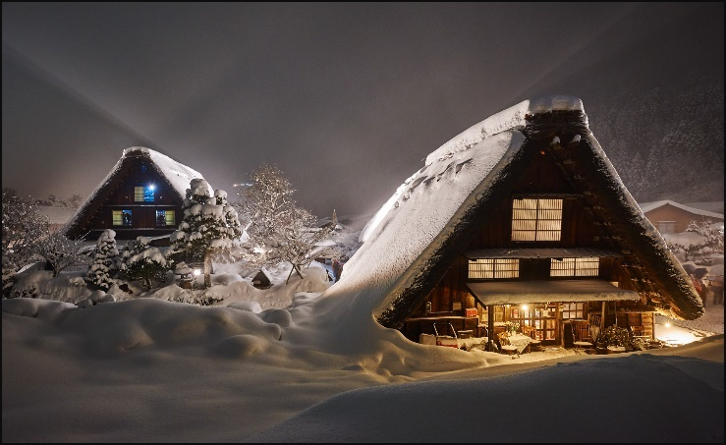
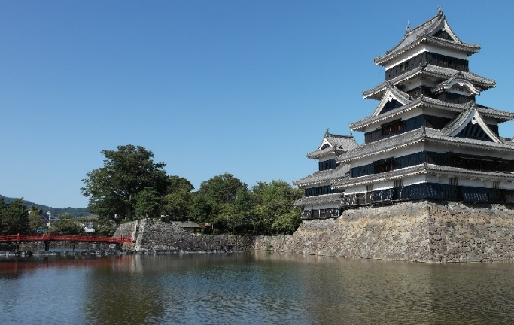

และสวยงามที่สุดของประเทศญี่ปุ่น เนื่องจากสร้างอยู่บนพื้นที่ราบ ปราสาทแห่งนี้มีเอกลักษณ์ตรงที่มีหอคอยและป้อมปืนเชื่อมต่อกับโครงสร้างอาคารหลัก และด้วยสีโทนมืดทำให้เกิดความรู้สึกที่ยิ่งใหญ่และสุขุม จนได้รับฉายาว่าปราสาทอีกา ภายในตกแต่งด้วยไม้ จุดที่น่าสนใจ ได้แก่ บันไดไม้สูงชัน ช่องเก็บหินสำหรับโจมตีศัตรู ช่องสำหรับธนู และหอสังเกตการณ์บนชั้น 6
ค่ำ บริการอาหารค่ำ ณ ภัตตาคาร ของโรงแรม เมนู บุฟเฟต์ขาปูยักษ์ (5)
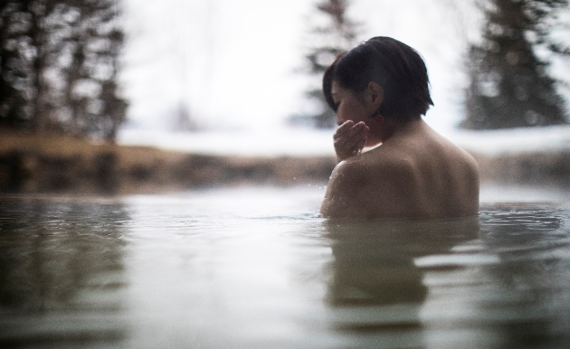
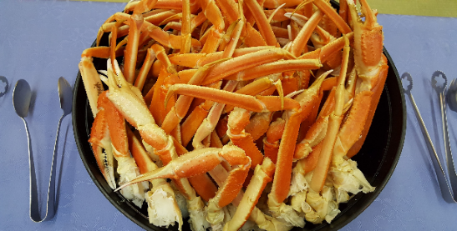
พักที่โรงแรม NAGANO HOTEL หรือระดับเดียวกัน ให้ท่านได้ผ่อนคลายกับการ แช่น้ำแร่ออนเซ็นธรรมชาติ เชื่อว่าถ้าได้แช่น้ำแร่แล้ว จะทำให้ผิวพรรณสวยงามและช่วยให้ระบบหมุนเวียนโลหิตดีขึ้น

วันที่ 4 ผ่านชมภูเขาไฟฟูจิ-โอชิโนะฮักไก-คาวากูจิโกะ-พิพิธภัณฑ์แผ่นดินไหว
โตเกียว-วัดอาซากุสะ-ถนนนากามิเซะ

เช้า รับประทานอาหารเช้า ณ ห้องอาหารของโรงแรม (6)
นำท่านผ่านชม “ภูเขาไฟฟูจิ” ซึ่งเป็นภูเขาที่สูงที่สุดในญี่ปุ่น รอบๆ ภูเขาเต็มไปด้วยธรรมชาติอันงดงามที่ลงตัว ความสูงเหนือจากระดับน้ำทะเล 3,776 เมตรซึ่งเป็นสัญลักษณ์สำคัญของประเทศญี่ปุ่น
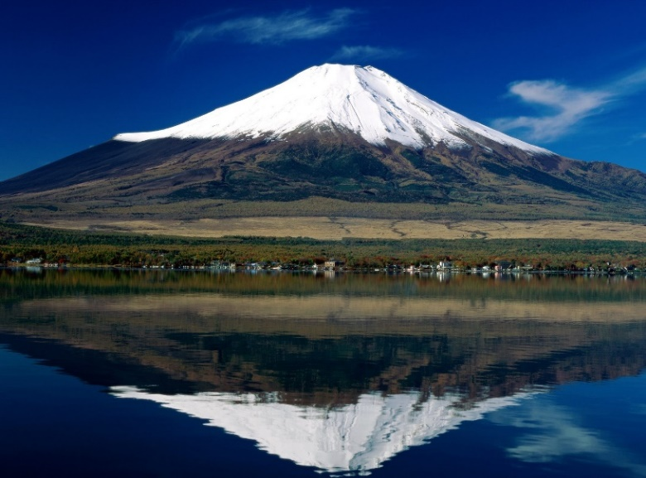
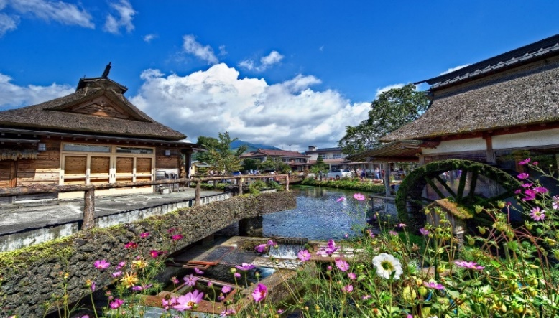

จากนั้นนำท่านเดินทางสู่ “หมู่บ้านโอชิโนะฮักไก” (Oshino Hakkai) เป็นแหล่งนํ้าตามธรรมชาติตั้งอยู่ในหมู่บ้านโอชิโนะ ให้ท่านสัมผัสได้ถึงอากาศบริสุทธิ์ และไอเย็นจากแหล่งนํ้าธรรมชาติ โดยในบ่อนํ้าใสแจ๋วมีปลาหลากหลายพันธุ์แหวกว่ายสบายอารมณ์ อุณหภูมิในนํ้าเฉลี่ยอยู่ที่ 10-12 องศา นอกจากชมแล้วก็ยังมีนํ้าผุดจากธรรมชาติให้ตักดื่มตามอัธยาศัย และที่สำคัญ หมู่บ้านโอชิโนะยังเป็นแหล่งช้อปปิ้งสินค้าโอท็อปชั้นเยี่ยมอีกด้วยที่หมู่บ้านนี้มีของขึ้นชื่ออย่าง โมจิชาเขียวไส้ถั่วแดงย่าง ขนมฮิตที่หมู่บ้านน้ำศักดิ์สิทธิ์โอชิโนะฮักไก
เที่ยง บริการอาหารกลางวันณ ภัตตราคาร (7)
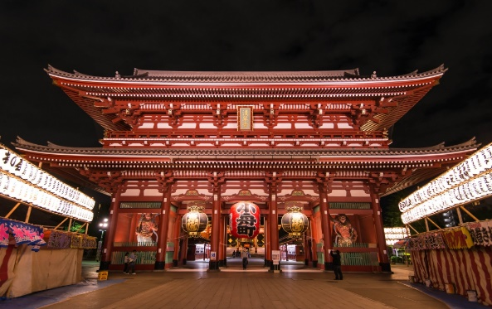
นำท่านเดินทางสู่ “มหานครโตเกียว” เพื่อนมัสการเจ้าแม่กวนอิมทองคำ ณ “วัดอาซากุสะ” วัดที่ได้ชื่อว่าเป็นวัดที่มีความศักดิ์สิทธิ์ และได้รับความเคารพนับถือมากที่สุดแห่งหนึ่งในกรุงโตเกียว ภายในประดิษฐานองค์เจ้าแม่กวนอิมทองคำที่ศักดิ์สิทธิ์ ขนาด 5.5 เซนติเมตร ซึ่งมักจะมีผู้คนมากราบไหว้ขอพรเพื่อความเป็นสิริมงคลตลอดทั้งปี ประกอบกับภายในวัดยังเป็นที่ตั้งของโคมไฟยักษ์ที่มีขนาดใหญ่ที่สุดในโลกด้วยความสูง 4.5 เมตร ซึ่งแขวนห้อยอยู่ ณ ประตูทางเข้าที่อยู่ด้านหน้าสุดของวัด ที่มีชื่อว่า “ประตูฟ้าคำรณ” และถนนจากประตูเข้าสู่ตัววิหารที่ประดิษฐานเจ้าแม่กวนอิมทองคำ มีชื่อว่า “ถนนนากามิเซะ” ซึ่งเป็นที่ตั้งของร้านค้าขายของที่ระลึกพื้นเมืองต่างๆ มากมาย อาทิ ขนมนานาชนิด ของเล่น รองเท้า พวงกุญแจที่ระลึก ฯลฯ
ค่ำ อิสระรับประทานอาหารค่ำตามอัธยาศัย
ที่พัก URAYASU SUN HOTEL หรือเทียบเท่าระดับเดียวกัน

วันที่ 5 อิสระในกรุงโตเกียว หรือซื้อทัวร์เสริมโตเกียวดิสนีย์แลนด์

เช้า รับประทานอาหารเช้า ณ ห้องอาหารของโรงแรม (8)
***อิสระท่องเที่ยวเต็มวัน*** ไม่มีรถบัสให้บริการ แต่มีไกด์แนะนำการเดินทางให้ท่าน
ท่านสามารถสอบถามข้อมูลการเดินทางจากไกด์ เพื่อความสะดวกในการเดินทาง
ไม่มีรถบัสให้บริการ แต่มีไกด์แนะนำการเดินทางให้ท่าน
ท่านสามารถสอบถามข้อมูลการเดินทางจากไกด์
เพื่อความสะดวกในการเดินทาง
แนะนำสถานที่ท่องเที่ยวในโตเกียว (ไม่รวมค่าเดินทาง หรือค่าตั๋วรถไฟ)
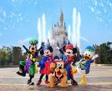
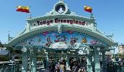
OPTION A: ซื้อทัวร์เสริมโตเกียวดิสนีย์แลนด์ หรือ ดิสนีย์ซี

หากซื้อบัตรโตเกียวดิสนีย์แลนด์ (กรุณาแจ้งก่อนเดินทาง 3-5 วัน)
เด็กอายุ 4-11 ปี ราคา 2,000 บาท // ผู้ใหญ่ ราคา 2,700 บาท** (ราคาอาจมีการเปลี่ยนแปลง) **

โตเกียวดิสนีย์แลนด์ เป็นสวนสนุกที่มีนักท่องเที่ยวต่อปีเกือบ 20 ล้านคนต่อ ซึ่งมากที่สุดในประเทศญี่ปุ่น และมากเป็นอันดับ 2 ของโลก สร้างขึ้นโดยบริษัทผลิตภาพยนตร์การ์ตูนวอลท์ดิสนีย์ เปิดให้บริการในปี 1983 ซึ่งเป็นสวนสนุกดิสนีย์แลนด์แห่งแรกที่สร้างขึ้นนอกประเทศสหรัฐอเมริกา ประกอบด้วยธีมหลัก 7 ธีม โดยตกแต่งตามฤดูกาล และมีการเดินขบวนพาเหรดที่สนุกสนาน เชิญท่านพบกับความอลังการซึ่งเต็มไปด้วยเสน่ห์แห่งตำนานและจินตนาการของการผจญภัย ใช้ทุนในการก่อสร้าง 600 ล้านเยน โดยการถมทะเล ท่านจะได้พบสัมผัสกับเครื่องเล่นในหลายรูปแบบ เช่น ท้าทายความมันส์เหมือนอยู่ในอวกาศไปกับ SPACE MOUTAIN, ระทึกขวัญกับ HAUNTED MANSION บ้านผีสิง, ตื่นเต้นกับ SPLASH MOUNTAIN, นั่งเรือผจญภัยในป่ากับ JUNGLE CRUISE, เที่ยวบ้านหมีพูห์ตะลุยอวกาศไปกับ BUZZ LIGHTYEAR’S ASTRO BLASTERS, เข้าไปอยู่ในโลกแห่งจินตนาการกับการ์ตูนที่ท่านชื่นชอบของ WALT DISDEY เช่น มิกกี้เม้าส์, มินนิเม้าส์, โดนัลดั๊ก ฯลฯ หรือช้อปปิ้งซื้อของที่ระลึกภายในวนสนุกอย่างจุใจและอีกมากมายที่รอท่านพิสูจน์ความมันส์กันอย่างเต็มที่ ให้ท่านได้สนุกสนานต่อกับเครื่องเล่นนานาชนิดอย่างจุใจ
OPTION B: อิสระเพลิดเพลินในกรุงโตเกียว
- ย่านฮาราจูกุ ท่านจะได้พบกับการแต่งตัวที่เป็นเอกลักษณ์ แหวกแนว ตามสไตล์วัยรุ่นญี่ปุ่น การแต่งกายเลียนแบบคาแรคเตอร์การ์ตูนต่างๆ
- โอโมเตะซันโด ร้าน Kiddyland ศูนย์รวมของเล่นหลากหลาย น่ารัก และแปลกๆ เหมาะสำหรับเป็นของฝากเด็กเล็ก เด็กโต ตุ๊กตาบลายด์ สนูปปี้ คิตตี้ คาแรคเตอร่ต่างๆ หรือ เกมส์ ของเด็กเล่นที่หลากหลายให้ท่านได้เลือกชมเลือกซื้อหาอย่างจุใจ
- ชิบูย่า ย่านวัยรุ่นชื่อดังอีกแห่งของมหานครโตเกียวท่านจะได้ตื่นตาตื่นใจกับแฟชั่นทันสมัยของหนุ่มสาวชาวแดนปลาดิบจากร้านค้ามากมาย มากกว่า 100 ร้านค้า และ “ตึก 109” ตึกชื่อดังที่เป็นสัญลักษณ์ของย่านนั้น
- สวนอุเอโนะ (Ueno Park) เป็นสวนสาธารณะขนาดใหญ่ของโตเกียว จุดชมซากุระยอดนิยมของกรุงโตเกียว โดยจะมีต้นซากุระเรียงรายอยู่ทั้งสองข้างยาวไปตามทางเดินภายในสวน มีจำนวนมากกว่า 1,000 ต้น ทำให้ดึงดูดผู้คนจำนวนมากมาเยี่ยมชมในเทศกาลชมดอกซากุระ หรือที่เรียกกันว่า งานฮานามิ (โดยปกติซากุระจะบานช่วงประมาณปลายเดือนมีนาคมถึงต้นเดือนเมษายน อาจมีการเปลี่ยนแปลงได้ขึ้นอยู่กับสภาพอากาศ)
- ตลาดอะเมโยโกะ (Ameyoko Market) ตลาดที่คึกคักเกือบตลอดเวลาตั้งอยู่ระหว่างสถานีอุเอโนะ (Ueno Station) และสถานีโอคาชิมาชิ (Okachimachi Station) สินค้าหลากหลายชนิดทั้ง ของสด ของใช้ เครื่องสำอาง กระเป๋า รองเท้า เสื้อผ้าทั้งของญี่ปุ่น และของนำเข้าที่ส่วนใหญ่จะมีราคาถูกกว่าในห้างบางร้านอาจจะต่อราคาเพิ่มได้อีก อาหารทะเล ผลไม้ ผักสด ร้านขนมและของกินเล่น
*อาหารกลางวัน-เย็น อิสระตามอัธยาศัย เพื่อความสะดวกในการช้อปปิ้ง*
ที่พัก URAYASU SUN HOTEL หรือเทียบเท่าระดับเดียวกัน

วันที่ 6 วัดนาริตะซัน-ถนนโอโมเตะซันโด-สนามบินนาริตะ-สนามบินดอนเมือง

เช้า รับประทานอาหารเช้า ณ ห้องอาหารของโรงแรม (9)
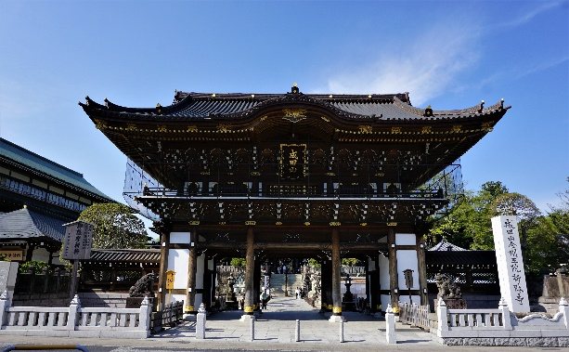
นำท่านเดินทางสู่ วัดนาริตะซันเป็นวัดประจำเมืองนาริตะ ตั้งอยู่บนเนินเขาใจกลางเมืองนาริตะ มีประวัติว่าก่อตั้งในปี 940 ซึ่งรวมๆแล้วถือว่าอยู่มายาวนานเกินพันปี แน่นอนว่าตัวอาคารไม่ใช่ของดั้งเดิมจากพันปีก่อน ตัวอาคารแม้จะถูกบูรณะและสร้างใหม่มาหลายครั้งแล้วแต่ก็สวยงามมากๆและได้รับการบันทึกเป็นมรดกทางวัฒนธรรมของประเทศญี่ปุ่น วัดแห่งนี้ศักดิ์สิทธิ์มากโดยเฉพาะเรื่องการขอพรให้ปลอดภัย แคล้วคลาดจากอุบัติเหตุต่างๆ หรือจะขอพรด้านความรัก การงาน และเรื่องทั่วไป จากนั้นนำท่านสู่ Naritasan omotesando Street ซึ่งเป็นถนนที่ต่อเนื่องประมาณ 800 เมตร ซึ่งมีทั้งร้านอาหารและของฝากมากกว่า 150 ร้าน ให้ท่านเพลิดเพลินกับอาหารและของฝากและผลผลิตเฉพาะของท้องถิ่นมากมาย
สมควรแก่เวลานำทานเดินทางสู่สนามบินนาริตะ
13.55 น. ออกเดินทางกลับ กรุงเทพฯ โดยสายบินนกสกู๊ต เที่ยวบินที่ XW101 (ใช้ระยะเวลาในการเดินทางประมาณ 6.50 ชั่วโมง)
** ไม่มีบริการอาหารและเครื่องดื่มบนเครื่องบิน ใช้เวลาบินโดยประมาณ 7 ชั่วโมง **
19.05 น. เดินทางถึง สนามบินดอนเมือง โดยสวัสดิภาพ

โปรแกรมสามารถสลับปรับเปลี่ยนได้โดยไม่ต้องแจ้งล่วงหน้า
** ปล. ไม่มีราคาเด็ก เนื่องจากเป็นราคาพิเศษ **
เด็กอายุต่ำกว่า 2 ปี ราคา 7,900 บาท
ราคาทัวร์ข้างต้นยังไม่รวมค่าทิปคนขับรถ และไกด์ท้องถิ่น (ถ้ามี)ท่านละ 2,000 บาท/ทริป
(ชำระที่สนามบินดอนเมืองในวันเช็คอิน)
(ค่าทิปหัวหน้าทัวร์แล้วแต่ความพึงพอใจของท่าน)

อัตราค่าบริการทัวร์
วันเดินทาง | ราคาผู้ใหญ่ | พักเดี่ยว
02-07 JAN 19 | 28,999 | 9,900
04-09 JAN 19 | 28,999 | 9,900
06-11 JAN 19 | 27,999 | 9,900
07-12 JAN 19 | 27,999 | 9,900
09-14 JAN 19 | 28,999 | 9,900
11-16 JAN 19 | 28,999 | 9,900
13-18 JAN 19 | 27,999 | 9,900
14-19 JAN 19 | 27,999 | 9,900
16-21 JAN 19 | 28,999 | 9,900
18-23 JAN 19 | 28,999 | 9,900
20-25 JAN 19 | 27,999 | 9,900
21-26 JAN 19 | 27,999 | 9,900
23-28 JAN 19 | 28,999 | 9,900
25-30 JAN 19 | 28,999 | 9,900
27 JAN - 01 FEB 19 | 27,999 | 9,900
28 JAN - 02 FEB 19 | 27,999 | 9,900
30 JAN - 04 FEB 19 | 28,999 | 9,900
01-06 FEB 19 | 28,999 | 9,900
03-08 FEB 19 | 28,999 | 9,900
04-09 FEB 19 | 28,999 | 9,900
06-11 FEB 19 | 29,999 | 9,900
08-13 FEB 19 | 29,999 | 9,900
10-15 FEB 19 | 28,999 | 9,900
11-16 FEB 19 | 28,999 | 9,900
13-18 FEB 19 | 29,999 | 9,900
15-20 FEB 19 | 31,999 | 9,900
17-22 FEB 19 | 28,999 | 9,900
18-23 FEB 19 | 28,999 | 9,900
20-25 FEB 19 | 29,999 | 9,900
22-27 FEB 19 | 29,999 | 9,900
24 FEB - 01 MAR 19 | 29,999 | 9,900
25 FEB - 02 MAR 19 | 29,999 | 9,900
27 FEB - 04 MAR 19 | 30,999 | 9,900
01-06 MAR 19 | 31,999 | 9,900
03-08 MAR 19 | 30,999 | 9,900
04-09 MAR 19 | 30,999 | 9,900
06-11 MAR 19 | 31,999 | 9,900
08-13 MAR 19 | 31,999 | 9,900
10-15 MAR 19 | 30,999 | 9,900
11-16 MAR 19 | 30,999 | 9,900
13-18 MAR 19 | 31,999 | 9,900
15-20 MAR 19 | 32,999 | 9,900
17-22 MAR 19 | 31,999 | 9,900
18-23 MAR 19 | 31,999 | 9,900
20-25 MAR 19 | 33,999 | 9,900
22-27 MAR 19 | 33,999 | 9,900
24-29 MAR 19 | 32,999 | 9,900
25-30 MAR 19 | 32,999 | 9,900

อัตราค่าบริการรวม
- ค่าตั๋วเครื่องบินไป-กลับตามรายการที่ระบุ รวมถึงค่าภาษีสนามบิน และค่าภาษีน้ำมัน
- ค่ารถโค้ชปรับอากาศ
- โรงแรมที่พักตามที่ระบุ หรือเทียบเท่า (พัก 2-3 ท่าน/ห้อง)
- ค่าธรรมเนียมเข้าชมสถานที่ต่างๆ ตามรายการที่ระบุ
- ค่าอาหาร ตามรายการที่ระบุ
- ค่าเบี้ยประกันอุบัติเหตุในการเดินทางท่องเที่ยว วงประกันท่านละ 1,000,000 บาท (เงื่อนไขตามกรรมธรรม์)

อัตราค่าบริการนี้ไม่รวม
- ค่าใช้จ่ายส่วนตัวของผู้เดินทาง อาทิ ค่าทำหนังสือเดินทาง ค่าโทรศัพท์ ค่าอาหาร เครื่องดื่ม ค่าซักรีด ค่ามินิบาร์ในห้องและค่าพาหนะต่างๆ ที่มิได้ระบุในรายการ
- ค่าธรรมเนียมวีซ่าเข้าประเทศญี่ปุ่น กรณีประกาศให้กลับมายื่นร้องขอวีซ่าอีกครั้ง (เนื่องจากทางญี่ปุ่นได้ประกาศยกเว้นการยื่นวีซ่าเข้าประเทศญี่ปุ่นให้กับคนไทยสำหรับผู้ที่ประสงค์พำนักระยะสั้นในประเทศญี่ปุ่นไม่เกิน 15 วัน)
- หากในภายหลังทางรัฐบาลญี่ปุ่นประกาศให้ยื่นวีซ่าตามเดิม ผู้เดินทางจะต้องจ่ายเพิ่ม 2,000 บาท สำหรับการยื่นร้องขอวีซ่า
- ค่าธรรมเนียมในกรณีที่กระเป๋าสัมภาระที่มีน้ำหนักเกินกว่าที่สายการบินนั้นๆกำหนดหรือสัมภาระใหญ่เกินขนาดมาตรฐาน
- ค่าภาษีน้ำมัน ที่สายการบินเรียกเก็บเพิ่ม ภายหลังจากทางบริษัทฯได้ออกตั๋วเครื่องบินไปแล้ว
- ค่าน้ำหนักกระเป๋าสัมภาระ ที่หนักเกินสายการบินกำหนด (ปกติ ขาไป 20 กก. // ขากลับ 20 กก.)
- ค่าทิปคนขับรถ และไกด์ท้องถิ่น(ถ้ามี) ท่านละ 2,000 บาท/ทริป ชำระที่สนามบินในวันเช็คอิน (ค่าทิปหัวหน้าทัวร์แล้วแต่ความพึงพอใจของท่าน)
- ภาษีมูลค่าเพิ่ม 7 % และภาษีหัก ณ ที่จ่าย 3 % (กรณีต้องการใบเสร็จรับเงิน/ใบกำกับภาษี)

เงื่อนไขการสำรองที่นั่ง
- กรุณาจองล่วงหน้าอย่างน้อย 30 วันก่อนการเดินทาง และกรุณาเตรียมเงินมัดจำ 15,000 บาท พร้อมกับเตรียมเอกสารส่งให้เรียบร้อย ภายใน 2-3 วัน หลังจากทำการจองแล้ว
- การชำระค่าทัวร์ส่วนที่เหลือทางบริษัทฯ จะเรียกเก็บก่อนเดินทางไม่น้อยกว่า 30 วัน ท่านควรจัดเตรียมค่าทัวร์ให้เรียบร้อยก่อนกำหนด เนื่องจากทางบริษัทต้องสำรองค่าใช้จ่ายในส่วนของค่าที่พักและตั๋วเครื่องบิน มิฉะนั้นจะถือว่าท่านยกเลิกการเดินทางโดยอัตโนมัติ
- หากท่านที่ต้องการออกตั๋วโดยสารภายในประเทศ (กรณีลูกค้าอยู่ต่างจังหวัด) ให้ท่านติดต่อเจ้าหน้าที่ ก่อนออกบัตรโดยสารทุกครั้ง หากออกบัตรโดยสารโดยมิแจ้งเจ้าหน้าที่ ทางบริษัทขอสงวนสิทธิ์ไม่รับผิดชอบค่าใช้จ่ายที่เกิดขึ้น รวมถึงการล่าช้าของสายการบินระหว่างประเทศ
- หากในคณะของท่านมีผู้ต้องการดูแลพิเศษ นั่งรถเข็น (Wheelchair), เด็ก, ผู้สูงอายุ, มีโรคประจำตัว หรือไม่สะดวกในการเดินทางท่องเที่ยวในระยะเวลาเกินกว่า 4 - 5 ชั่วโมงติดต่อกัน ท่านและครอบครัวต้องให้การดูแลสมาชิกภายในครอบครัวของท่านเอง เนื่องจากการเดินทางเป็นหมู่คณะ หัวหน้าทัวร์มีความจำเป็นต้องดูแลคณะทัวร์ทั้งหมด

กรณียกเลิกการเดินทาง
- ไม่สามารถยกเลิกได้ เนื่องจากเป็นราคาโปรโมชั่น และขอเก็บเงินทั้งหมด (แต่สามารถเปลี่ยนชื่อผู้เดินทางได้ตามกำหนดของแต่ละสายการบินก่อนการเดินทาง)

ค่าธรรมเนียมในกรณีระบุที่นั่ง,
- ผู้โดยสารสามารถ upgra,de ที่นั่งแบบ Super หรือ Stretch ได้โดยมีค่าใช้จ่ายเพิ่มเติม (โปรดแจ้งล่วงหน้าก่อน 7 วันทำการ) และไม่อนุญาตให้เด็กทารกและผู้พิการ นั่งที่นั่งแถวที่ 31H/31J/31K, 61A/61B/61C, 61H/61J/61K

ค่าธรรมเนียมในการเพิ่มน้ำหนักกระเป๋า (กรณีลูกค้าต้องการซื้อเพิ่ม)
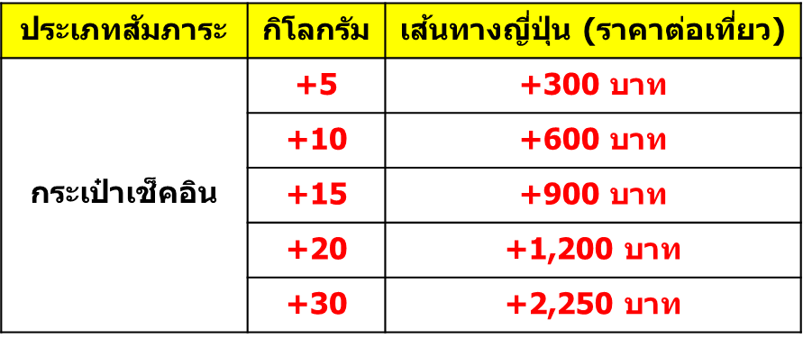

สายการบินจะจำกัดน้ำหนักสูงสุดไม่เกิน 32 กิโลกรัมต่อชิ้น

** หมายเหตุ : ราคาเป็นราคาอัพเดต ณ วันที่ 20 ก.ค. 61 อาจมีการเปลี่ยนแปลง โปรดสอบถามก่อนจอง **

หมายเหตุ
บริษัทฯ ขอสงวนสิทธิ์ยกเลิกการเดินทางก่อนล่วงหน้า 5 วัน ในกรณีที่ไม่สามารถทำกรุ๊ปได้อย่างน้อย 30 ท่าน ในกรณีนี้บริษัทฯ ยินดีคืนเงินให้ทั้งหมด หรือจัดหาคณะทัวร์อื่นให้ถ้าต้องการ
บริษัทฯ ขอสงวนสิทธิ์ที่จะเปลี่ยนแปลงรายละเอียดบางประการในทัวร์นี้ เมื่อเกิดเหตุจำเป็นสุดวิสัยจนไม่อาจแก้ไขได้ และจะไม่รับผิดชอบใดๆ ในกรณีที่สูญหาย สูญเสีย หรือได้รับบาดเจ็บที่นอกเหนือความรับผิดชอบของหัวหน้าทัวร์และอุบัติเหตุสุดวิสัยบางประการ เช่น การจราจร, การนัดหยุดงาน, ภัยธรรมชาติ, การจลาจลต่างๆ เป็นต้น
กรณีผู้เดินทางไม่สามารถเข้า-ออกเมืองได้ เนื่องจากเอกสารปลอมหรือการห้ามของเจ้าหน้าที่ไม่ว่าเหตุผลใดๆ ก็ตามทางบริษัทของสงวนสิทธิ์ในการ ไม่คืนค่าทัวร์ทั้งหมด หนังสือเดินทางต้องมีอายุการใช้งานเหลืออยู่ ไม่ต่ำกว่า 6 เดือน

- จากมาตรการยกเว้นวีซ่าเข้าประเทศญี่ปุ่นให้กับคนไทย ผู้ที่ประสงค์จะพำนักระยะสั้นในประเทศญี่ปุ่นไม่เกิน 15 วัน ไม่ว่าจะด้วยวัตถุประสงค์เพื่อการท่องเที่ยว เยี่ยมญาติ หรือธุรกิจ จะต้องยื่นเอกสารในขั้นตอนการตรวจเข้าเมือง เพื่อยืนยันการมีคุณสมบัติการเข้าประเทศญี่ปุ่น* ดังต่อไปนี้
- ตั๋วเครื่องบินขาออกจากประเทศญี่ปุ่น (ทางบริษัทฯจัดการให้)
- สิ่งที่ยืนยันว่าท่านสามารถรับผิดชอบค่าใช้จ่ายที่อาจเกิดขึ้นในระหว่างที่พำนักในประเทศญี่ปุ่นได้ (เช่น เงินสด บัตรเครดิต เป็นต้น)
- ชื่อ ที่อยู่ และหมายเลขติดต่อในระหว่างที่พำนักในประเทศญี่ปุ่น (ทางบริษัทจัดการให้)
- กำหนดการเดินทางระหว่างที่พำนักในประเทศญี่ปุ่น (ทางบริษัทฯ จัดการให้)
- คุณสมบัติการเข้าประเทศญี่ปุ่น (สำหรับกรณีการเข้าประเทศญี่ปุ่นด้วยมาตรการยกเว้นวีซ่า)
- หนังสือเดินทางต้องมีอายุการใช้งานเหลืออยู่ ไม่ต่ำกว่า 6 เดือน
- กิจกรรมใดๆ ที่จะกระทำในประเทศญี่ปุ่นจะต้องไม่เป็นสิ่งที่ขัดต่อกฎหมายและเข้าข่ายคุณสมบัติการพำนักระยะสั้น
- ในขั้นตอนการขอเข้าประเทศ จะต้องระบุระยะเวลาการพำนักไม่เกิน 15 วัน
- เป็นผู้ที่ไม่มีประวัติการถูกส่งตัวกลับจากประเทศญี่ปุ่น มิได้อยู่ในระยะเวลาของการถูกปฏิเสธไม่ให้เข้าประเทศ และไม่เข้าข่ายคุณสมบัติที่จะถูกปฏิเสธไม่ให้เข้าประเทศ
หมายเหตุ : กรุณาอ่านศึกษารายละเอียดทั้งหมดก่อนทำการจอง เพื่อความถูกต้องและความเข้าใจตรงกันระหว่างท่านลูกค้าและบริษัท
- บริษัทฯ ขอสงวนสิทธิ์ที่จะเลื่อนการเดินทางหรือปรับราคาค่าบริการขึ้นในกรณีที่มีผู้ร่วมคณะไม่ถึง 30 ท่าน
- ขอสงวนสิทธิ์การเก็บค่าน้ำมันและภาษีสนามบินทุกแห่งเพิ่ม หากสายการบินมีการปรับขึ้นก่อนวันเดินทาง
- บริษัทฯ ขอสงวนสิทธิ์ในการเปลี่ยนเที่ยวบิน โดยมิต้องแจ้งให้ทราบล่วงหน้าอันเนื่องจากสาเหตุต่างๆ
- บริษัทฯ จะไม่รับผิดชอบใดๆ ทั้งสิ้น หากเกิดกรณีความล่าช้าจากสายการบิน, การยกเลิกบิน, การประท้วง, การนัดหยุดงาน, การก่อการจลาจล, ภัยธรรมชาติ, การนำสิ่งของผิดกฎหมาย ซึ่งอยู่นอกเหนือความรับผิดชอบของบริษัทฯ
- บริษัทฯ จะไม่รับผิดชอบใดๆ ทั้งสิ้น หากเกิดสิ่งของสูญหาย อันเนื่องเกิดจากความประมาทของท่าน, เกิดจากการโจรกรรม และ อุบัติเหตุจากความประมาทของนักท่องเที่ยวเอง
- เมื่อท่านตกลงชาระเงินมัดจาหรือค่าทัวร์ทั้งหมดกับทางบริษัทฯ แล้ว ทางบริษัทฯ จะถือว่าท่านได้ยอมรับเงื่อนไขข้อตกลงต่างๆ ทั้งหมด
- รายการนี้เป็นเพียงข้อเสนอที่ต้องได้รับการยืนยันจากบริษัทฯ อีกครั้งหนึ่ง หลังจากได้สำรองโรงแรมที่พักในต่างประเทศเรียบร้อยแล้ว โดยโรงแรมจัดในระดับใกล้เคียงกัน ซึ่งอาจจะปรับเปลี่ยนตามที่ระบุในโปรแกรม
- การจัดการเรื่องห้องพัก เป็นสิทธิของโรงแรมในการจัดห้องให้กับกรุ๊ปที่เข้าพัก โดยมีห้องพักสำหรับผู้สูบบุหรี่ / ปลอดบุหรี่ได้ โดยอาจจะขอเปลี่ยนห้องได้ตามความประสงค์ของผู้ที่พัก ทั้งนี้ขึ้นอยู่กับความพร้อมให้บริการของโรงแรม และไม่สามารถรับประกันได้
- กรณีผู้เดินทางต้องการความช่วยเหลือเป็นพิเศษ อาทิเช่น ใช้วีลแชร์ กรุณาแจ้งบริษัทฯ อย่างน้อย 7 วันก่อนการเดินทาง มิฉะนั้นบริษัทฯไม่สามารถจัดการได้ล่วงหน้าได้ (วีลแชร์มีค่าใช้จ่ายเพิ่มเติม โปรดสอบถามข้อมูลจากเซลล์)
- มัคคุเทศก์ พนักงานและตัวแทนของผู้จัด ไม่มีสิทธิในการให้คำสัญญาใด ๆ ทั้งสิ้นแทนผู้จัด นอกจากมีเอกสารลงนามโดยผู้มีอำนาจของผู้จัดกำกับเท่านั้น
- ผู้จัดจะไม่รับผิดชอบและไม่สามารถคืนค่าใช้จ่ายต่างๆ ได้เนื่องจากเป็นการเหมาจ่ายกับตัวแทนต่างๆ ในกรณีที่ผู้เดินทางไม่ผ่านการพิจารณาในการตรวจคนเข้าเมือง-ออกเมือง ไม่ว่าจะเป็นกองตรวจคนเข้าเมืองหรือกรมแรงงานของทุกประเทศในรายการท่องเที่ยว อันเนื่องมาจากการกระทำที่ส่อไปในทางผิดกฎหมาย การหลบหนี เข้าออกเมือง เอกสารเดินทางไม่ถูกต้อง หรือ การถูกปฏิเสธในกรณีอื่น ๆ
- กรณีต้องการพักแบบ 3 ท่าน ต่อห้องหรือห้องแบบ 3 เตียง TRIPLE โรงแรมมีห้อง Triple ไม่เพียงพอ ขอสงวนสิทธิในการจัดห้องให้เป็นแบบ แยก 2 ห้อง คือ 1 ห้องพักคู่ และ 1 ห้องพักเดี่ยว โดยไม่ค่าใช้จ่ายเพิ่ม
- สภาพการจลาจรในช่วงวันเดินทางตรงกับวันหยุดเทศกาลของญี่ปุ่น หรือ วันเสาร์อาทิตย์ รถอาจจะติด อาจทำให้เวลาในการท่องเที่ยวและ ช้อปปิ้งแต่ละสถานที่น้อยลง โดยเป็นดุลยพินิจของมัคคุเทศก์ และคนขัยรถในการบริหารเวลา ซึ่งอาจจะขอความร่วมมือจากผู้เดินทางในบางครั้งที่ต้องเร่งรีบ เพื่อให้ได้ท่องเที่ยวตามโปรแกรม
- บริการน้ำดื่มท่านวันละ 1ขวด ต่อคนต่อวันเริ่มในวันที่ 2 ของการเดินทาง ถึงวันที่ 3 ของการเดินทาง การบริการของรถบัสนำเที่ยวญี่ปุ่น ตามกฎหมายของประเทศญี่ปุ่น สามารถให้บริการวันละ 10 ชั่วโมง ในวันนั้นๆ มิอาจเพิ่มเวลาได้ โดยมัคคุเทศก์และคนขับจะเป็นผู้บริหารเวลาตามความเหมาะสม ทั้งนี้ขึ้นอยู่กับสภาพการจราจรในวันเดินทางนั้นๆเป็นหลัก จึงขอสงวนสิทธิ์ในการปรับเปลี่ยนเวลาท่องเที่ยวตามสถานที่ในโปรแกรมการเดินทาง

บริการเพิ่มเติม Wifi เล่นเน็ตชิว ชิว ตลอดทิป
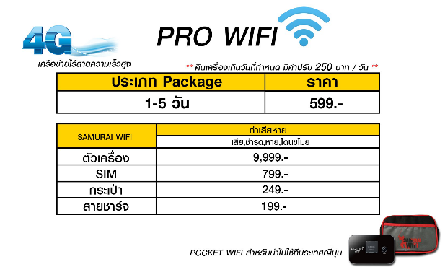

*เมื่อท่านชำระเงินค่าทัวร์ให้กับทางบริษัทฯแล้วทางบริษัทฯ จะถือว่าท่านได้ยอมรับเงื่อนไขข้อตกลงทั้งหมดนี้แล้ว*

